观 察 记 录
时 间：2018.6.14 地 点:海棠树班 记 录:文文
一、晨间情况：
一大早太阳公公就出来了，又是一个阳光明媚的早上。今天周四我们在教室里进行晨读《笠翁对韵》，文文发现州州、思娴、巴乔、笑笑、昊昊宝贝不仅对以前学过的知识记得牢固，而且文文说出的每一个字宝宝，他们都能迅速的找出来，真的好棒啊！
- 整体情况：
今天的营养早餐是：田园时蔬粥、五香鹌鹑蛋、白玉馒头；营养午餐是：土豆烩鸡块、金沙玉米、芙蓉鲜蔬汤、二米饭；午点：蒸玉米、冰糖梨茶；营养晚餐：洋葱炒肉片、甜花卷、绿豆粥。
精彩的户外活动过后，文文妈妈带着大家进行今天口主题课程的学习。今天我们学习《森林游泳大赛》，这节课主要:1、引导幼儿感知空间方位。2、引导幼儿掌握确定空间方位的方法。上课之前，文文带着大家玩了一个好玩的数字接龙游戏。文文说“1、2”，小朋友说“3、4”，要快速的接上。文文发现大家很厉害的，没有一个说错的，真棒。接着，文文告诉大家，夏天到了森林里举行了一场游泳比赛，小动物们前来观看，我们一起先来看一下他们的座位有几排，每排有几个座位。大家在文文的引导下，知道了，横着的叫做“一排或是一行”，竖着的叫做“一列”。然后我们再来找一下它们的位置，海棠宝宝们都很聪明，都能准确的找到它们的座位。为了加深大家对本节课的理解，每个小朋友发了一张操作纸，文文说口令，大家找一找，宝贝们操作的还不错，让我们一起看一下吧：
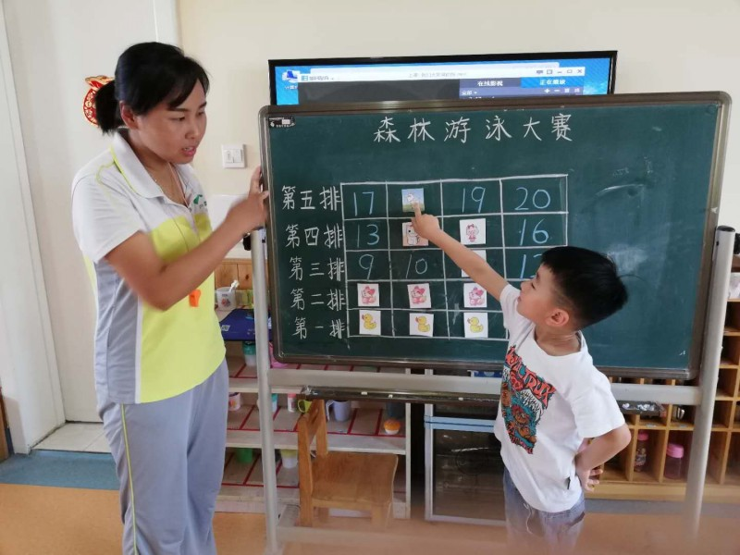
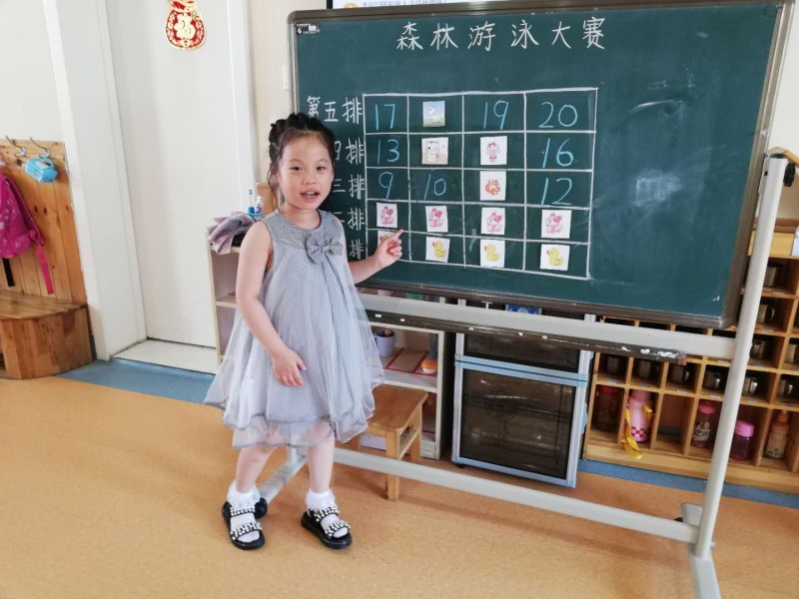
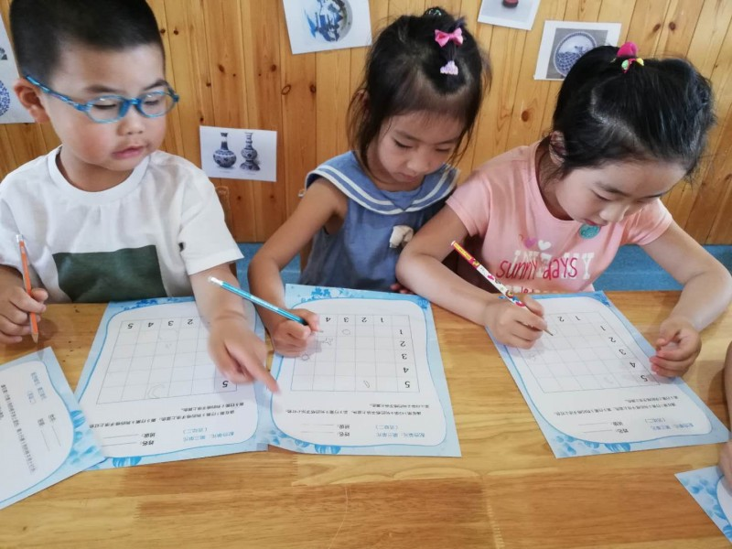

才艺展示的时间到了，本周才艺展示的主题是：夹花生。在涵钰宝贝精彩的主持下，我们才艺展示正式开始啦。今天第一位上台的小明星是：好好和芷萱宝贝，两个小宝贝很快就夹到5颗花生了，不过都是食指在用力，拿筷子姿势有些不对，回家后再练习一下啊；蕊蕊宝贝夹花生很快，拿筷子姿势也有些不对，文文给宝贝讲了一下，回家后记得练习；巴乔和一驰宝贝的拿筷子姿势是最正确的，并且速度把握的也很好，两个小宝贝很棒哦；期待明天的小明星们也都有精彩的表现啊！
三、教师寄语：
1、今天下午的课程是：复习戏剧《猴子学样》。
2、周五才艺展示的小朋友有：谢长安、赵婧羽、李思娴、张茹茵、杨金桥、刘锦林我们才艺展示的主题是“夹花生”。请家长们引导宝贝儿们在家进行练习，感谢您的配合！
3、作业：①诵读《笠翁对韵》P34—35页3遍。②完成主题课本《夏天的歌》P10页内容，说一说小动物们都坐在什么位置。
4、明天周五，下午4点放学，延时班6点放学，请记得准时来接宝贝哦！
非常感谢您对我们工作的支持与配合！


